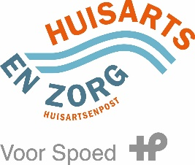
Uitnodiging persoonlijk coachgesprek
Een persoonlijk coachgesprek wordt 2-3 keer per jaar aangeboden, en bestaat uit ongeveer uit één uur. De accreditatie is 1 punt per gesprek.
Door Aria de Kock- Ruitenberg en Tanja van Straaten- van Weelden, gesprekscoachen
Doel:
Het doel van dit gesprek is in een veilige sfeer en omgeving, de kwaliteit van je gespreksvoering te bespreken en samen persoonlijke ontwikkelpunten te formuleren, zodat je kwaliteiten naar boven komen en/of verder worden benut.
Het gaat om vakinhoudelijke kennis, professionaliteit en vaardigheden aan de telefoon, de patiënt veiligheid staat hierbij voorop.
Datum: Volgt per persoon
Programma: Een week voor het coachgesprek krijg je drie triage gesprekken via TGO opgestuurd die je op de HAP beluisterd en zelf scoort d.m.v. de scorelijst.
Tijdens het coachgesprek beluister je samen met je coach deze gesprekken en bespreek je deze.
Locatie: Huisartsenpost, vergaderzaal
Banneweg 57 te Gorinchem
Beschrijving:
Leren door middel van uitwisseling van ervaring en kennis, bewustwording
van eigen rol en verantwoordelijkheden in een triage gesprek, waarin je samen je kwaliteiten
en aandachtspunten bespreekt. Naar aanleiding hiervan schrijf je een verslag met leerdoelen,
als persoonlijk ontwikkel plan (POP).

Met vriendelijke groet,
Olga Pietersma & Loes Spaan- van der Zouwen, teamleiders
Tanja van Straaten & Aria de Kock, interne coaches

